**Занятие по рисованию в младшей группе «Красавица рябина»**

**Цель занятия:**развитие творческих способностей детей младшего возраста пальчикового рисования.

**Задачи:**

- знакомить детей с рябиной как символом осени,формирование интереса к художественному творчеству;

- развитие мелкой моторики рук,внимания,творческих способностей;

- воспитывать бережное отношение и любовь к природе.

**Материалы и оборудование:** лист бумаги А2,гуашь красного цвета,контур дерева,салфетки для вытирания рук.

**Ход занятия:**

-Здравствуйте ребята.Ну-ка потянулись,улыбнулись,ручками похлопали,ножками потопали,головкой покивали и тихонечко присели.

-Ой,слышите кто-то в окошко к нам стучит.Смотрите прилетел воробушек ,он говорит что очень похолодало и птичкам всё тяжелее искать себе еду.

-Я приглашаю вас на экскурссию по территории сада,поищем с вами чем можно птичкам зимой питаться.

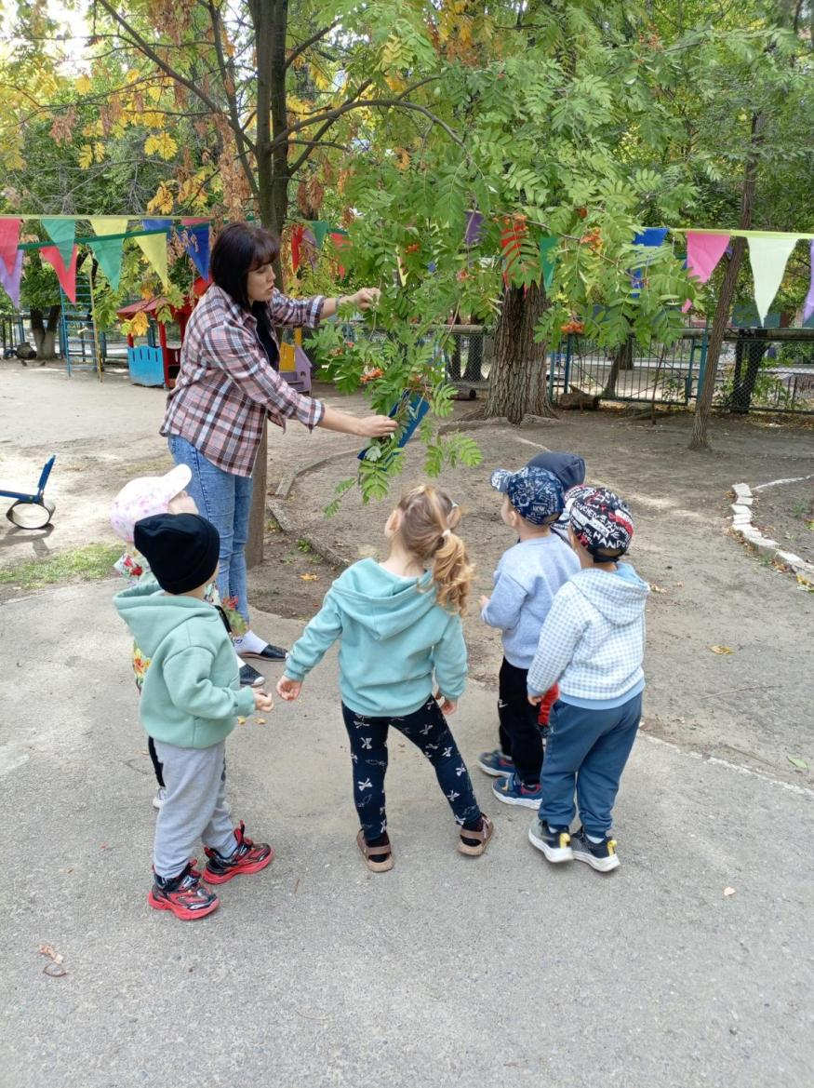

-Смотрите какое красивое дерево.Это дерево называется рябина.Сколько много ягодок на веточке,целая гроздь. Какой у них ярко красный цвет.Ягоды рябины очень полезны для людей и для птиц.

-Давайте вернёмся в группу и нарисуем много- много ягодок для птиц.

-Ребята,а как вы думаете чем мы будем рисовать ягодки рябины?Правильно,пальчиком.

-А каким цветом они будут?

-Давайте разомнём наши пальчики.

Вот рябинка у тропинки,  
Кисти алые горят (дети показывают кисти).  
А девчонки и мальчишки  
Их сорвать скорей спешат (имитируют сбор ягод).  
Много брать мы их не будем (грозят пальчиком),  
Мы про птичек не забудем (имитируют руками взмах крыльев).

Показ приёмов работы.

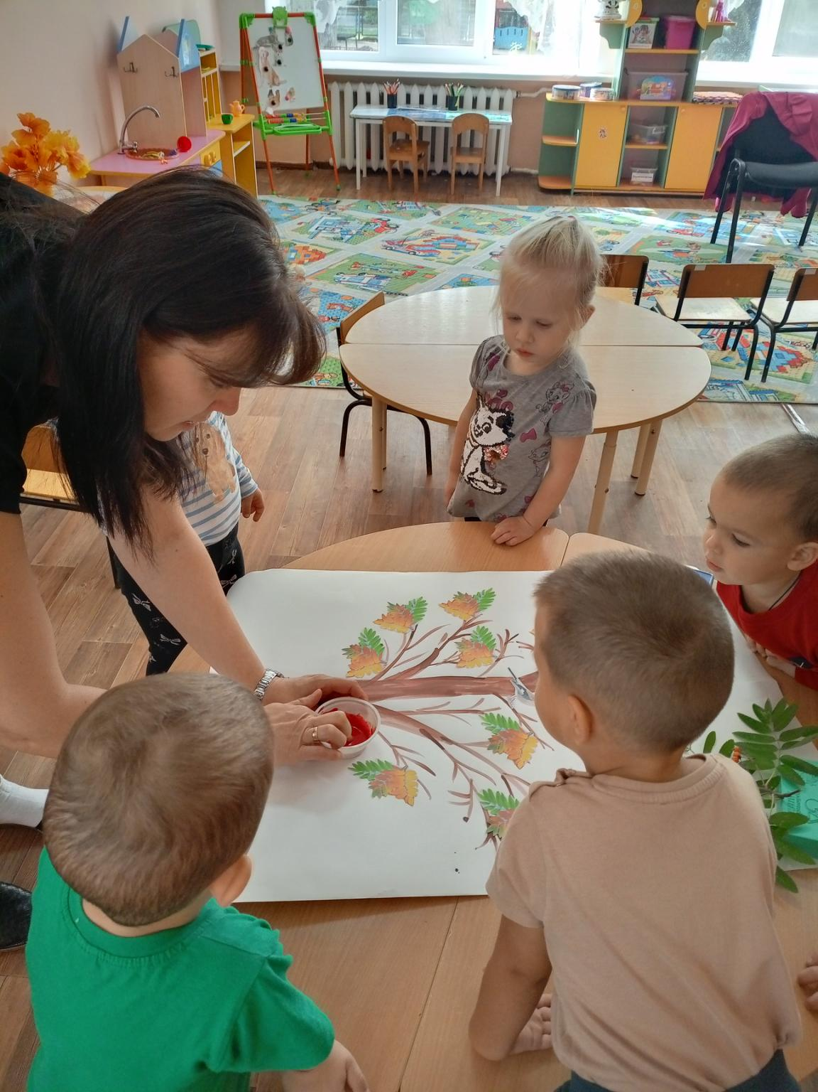Самостоятельная работа.

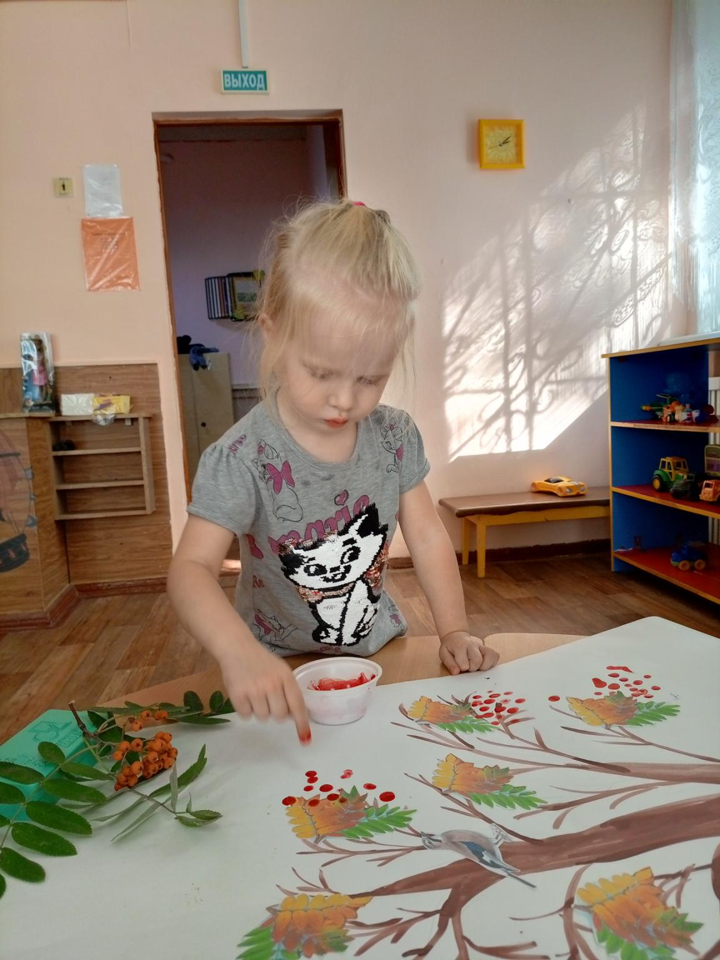

Индивидуальная помощь.

-Посмотрите какое красивое дерево у нас получилось,сколько много на нём ягодок,всем птицам хватит.

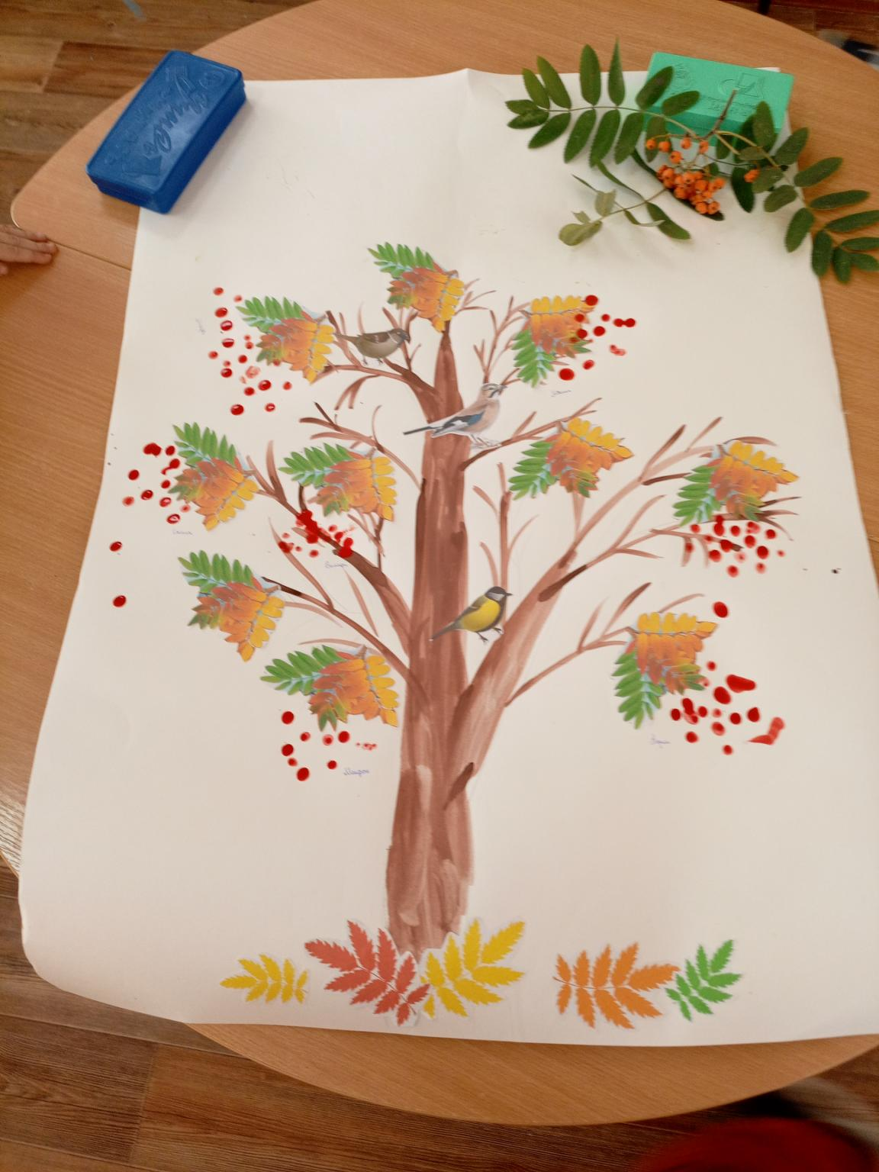

-Ребята,а что мы свами сегодня рисовали?Помогли мы птицам?

1. **Демонстрация техники рисования ягод рябины пальцами.**

Воспитатель демонстрирует технику рисования рябины пальцами,показывая ,как правильно наносить краску на бумагу.

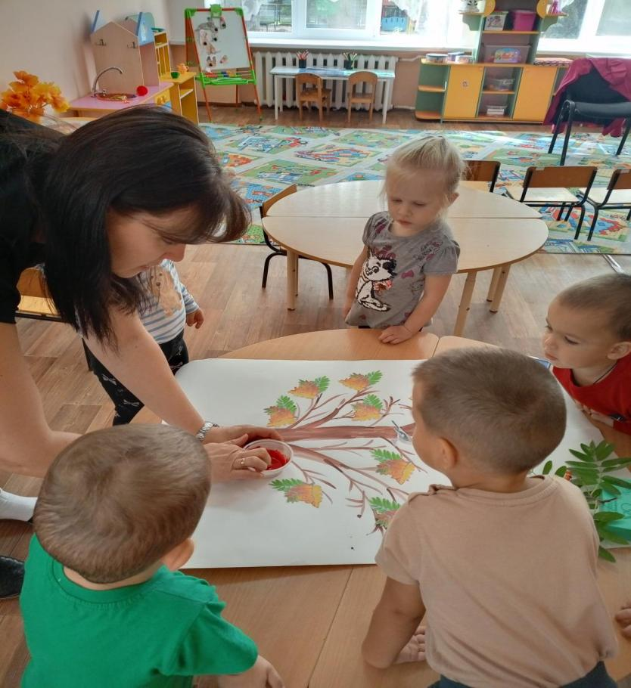

1. **Практическое задание.**

Дети приступают к самостоятельному выполнению задания.

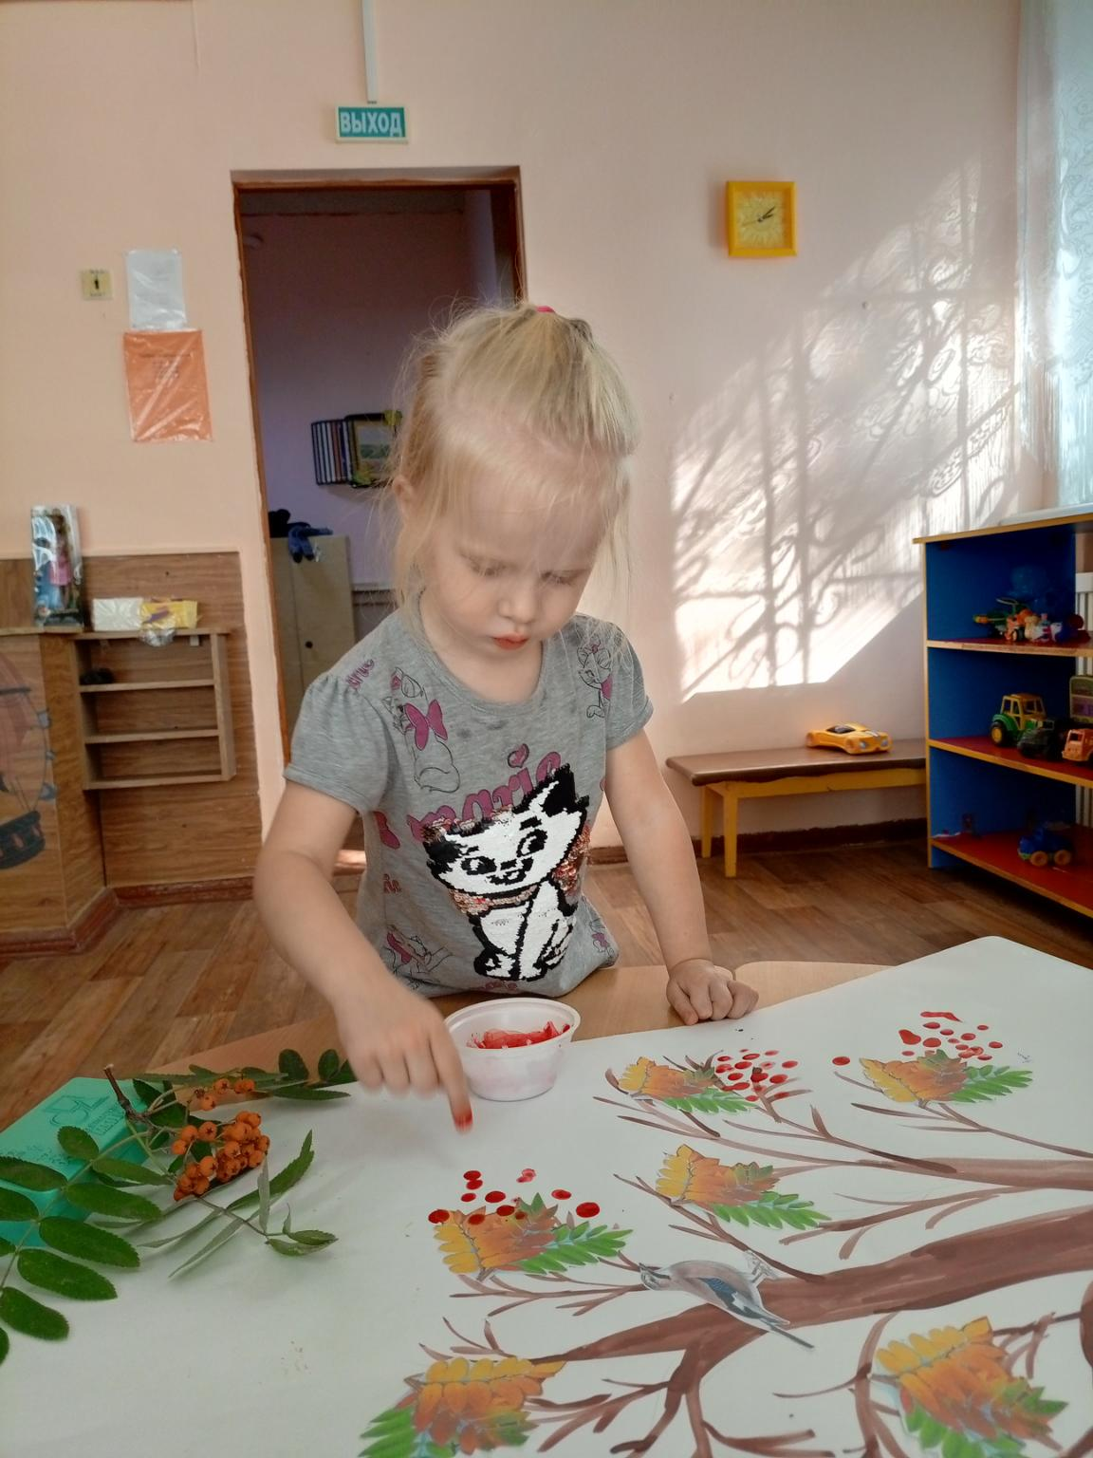

1. **Заключительный этап.**

По окончании работы дети рассматривают общий рисунок.Воспитатель хвалит каждого за старание и аккуратность.

